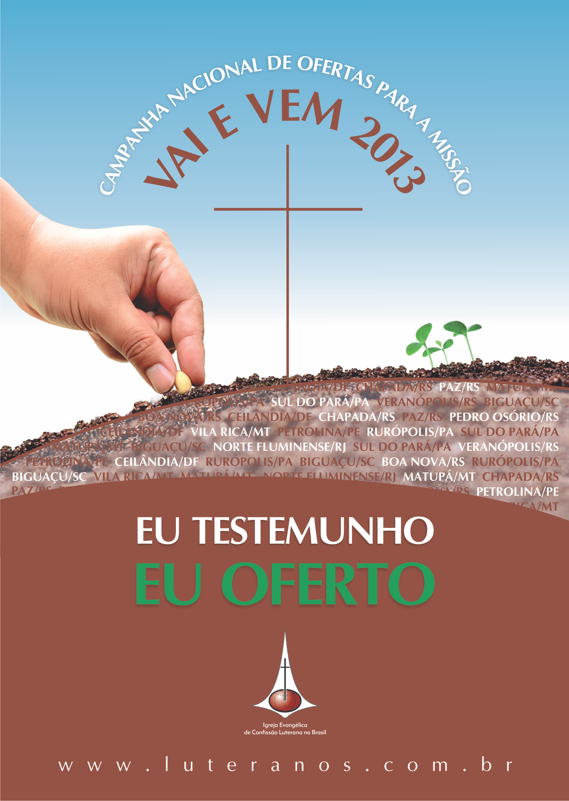

**Apresentação**

O Tema de 2013 da IECLB nos convida e motiva a vivermos comunidade apontando de modo especial para três verbos: ***Ser, Participar, Testemunhar***. Crer em Deus e reconhecer a oferta do Evangelho revelada em Jesus Cristo nos identifica: somos pessoas reconciliadas, perdoadas. Como tal, não vivenciamos esta identidade isoladamente, mas como povo, povo de Deus! Neste sentido, participamos e testemunhamos: ***participamos*** de uma caminhada comum e ***testemunhamos*** a graça que nos carrega e sustenta, em conformidade com o Lema bíblico da Igreja para 2013: “*Eu sou o seu Deus. Eu lhes dou forças, ajudo e protejo com a minha forte mão*” (Isaías 41.10). Liturgia é como o fio vermelho que nos conduz na celebração desta relação!

A Campanha Nacional de Ofertas para a Missão Vai e Vem 2013, por sua vez, associa *oferta* e *testemunho*, lembrando que o ato de testemunhar passa pela concreticidade da vida: “***Eu testemunho! Eu oferto!***”. Os subsídios litúrgicos para o lançamento da Campanha Vai e Vem querem ajudar a celebrar esta convicção. A Pa. Cibele Kuss elaborou alguns passos, reuniu elementos e propõe um caminho marcado pela sua experiência de muitos anos no norte do Brasil. Palavras, elementos simbólicos e gestos mesclam-se e estimulam a uma integração de perspectivas. Agradecemos à Pa. Cibele por sua colaboração. Desejamos que os subsídios litúrgicos para o lançamento da Campanha Vai e Vem possam servir de inspiração!

Não por último apontamos para um elemento novo no material da Campanha Vai e Vem deste ano: trata-se do cofrinho da Campanha. Mesmo que o cofrinho não chegue a todas as famílias, ele poderá ser utilizado por grupos e lideranças com vistas à divulgação e ao recolhimento de ofertas. Poderá ser apresentado e entregue por ocasião do lançamento (*Culto Infantil, OASE, Presbitério, Secretarias, LELUT, JE, Grupos de Terceira Idade, ...*) e recolhido quando do encerramento da Campanha Nacional de Ofertas para Missão Vai e Vem 2013, como parte da liturgia do culto comunitário que vincula fé e vida, palavra e ação, oferta e testemunho.

Desejamos a todas as comunidades celebrações significativas!

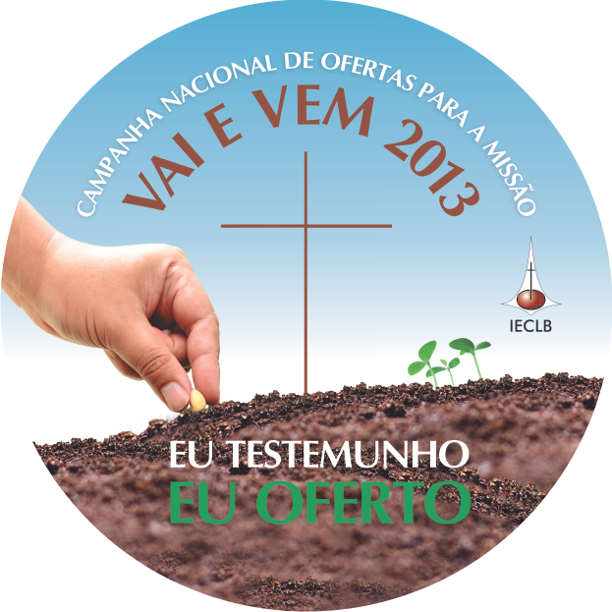

**“Eu Testemunho! Eu Oferto!**

Subsídios litúrgicos

Culto de Lançamento da Campanha Vai e Vem 2013

**Domingo de Pentecostes**

Textos: Rute 2.17-23; Atos 2.1-11; João 14.8-17

Texto indicado para a mensagem: Rute 2.17-23

**LITURGIA DE ABERTURA**

**Prelúdio**

(Sugestão: Anunciação – Alceu Valença)

(Durante a música, mulheres e crianças da comunidade entram ou saem dos seus lugares, com feixes de trigo em suas mãos, colocando-os sobre o altar ou em frente a ele. Uma delas leva uma vela acesa, de tamanho visível. Outra pessoa leva um cata-vento colorido ou algo que lembre a vida em movimento, como fitas coloridas em movimento de “Vai e Vem”).

**Acolhida**

**L.** *“Não é possível acender palavras quando não se tem pensamentos de fogo”,* diz a Poetisa paraenseRoseli Sousa.Hoje é domingo de Pentecostes e também é dia de lançamento da Campanha Nacional de Ofertas para a Missão Vai e Vem. Hoje, Deus vai acender palavras e pensamentos de fogo em nossas vidas, para que sejamos, mais e mais, uma Igreja comprometida com a Teologia da Vida e da Partilha! Conforme o relato bíblico, os discípulos e as discípulas de Jesus receberam o Espírito Santo, que veio como o som de um vento impetuoso e línguas como de fogo. Fogo inquieto e ardente que presenteia a Igreja com pensamentos e palavras de fogo. O vento bate às portas e janelas das nossas comunidades, aprumando gentes para a missão... Além desses, dois elementos simbólicos de Pentecostes (vento e fogo), utilizamos neste culto o símbolo do feixe de trigo, que lembra o testemunho de amor, partilha e bondade dado por Rute e Noemi, personagens do texto do Antigo Testamento, que vamos ouvir hoje.

**Invocação**

**L.** *“Deus não faz acepção de pessoas”*, disse o apóstolo Paulo (Rm 2.11). Aqui chegamos e recebemos o amoroso e acolhedor abraço de Deus, Pai, Filho e Espírito Santo, a Ru`ah Divina. Amém!

**C** (**nota_musical**) Vem Espírito de Deus – HPD 2/318

**Confissão de pecados**

**L.** Amoroso Deus, Teu filho Jesus soprou o Espírito de Paz sobre a humanidade para que as nossas palavras, os nossos gestos e sentimentos expressem o calor do Teu Amor. Pecamos quando o nosso pensar e agir traem o teu Evangelho de Vida! Perdoa-nos e nos ajuda a pensar e a amar!

**C.** (**nota_musical**) *Vem, ó Tu que fazes novos os sistemas de pensar; que às letras dás sentido**e que amplias nosso olhar.**Vem e toca nosso mundo:**terra árida de dor.**Neste vale de ossos secos**sopra a vida e o amor.*

**L.** Querido Deus, através de Rute e Noemi, assim como de tantos outros irmãos e irmãs, fizeste chegar a nós o testemunho da terra partilhada, da afirmação e conquista de direitos, do pão nosso de cada dia em todas as mesas e para todos os corpos. Pecamos quando a oferta dá lugar à retribuição, quando a terra não produz frutos de justiça e diversidade. Perdoa-nos *e rompe as amarras da omissão*.

**C.** (**nota_musical**) *Vem, ó Tu que intercedes e que gemes junto a nós; que ressoas nos lamentos e que aqueces nossa voz. Sê a chama que alimenta e incandesce o coração. Vem e rompe de repente as amarras da omissão.*

**L.** Deus sempre presente, projetos e planos personalistas tornam o ser humano apenas num individuo, que não mais testemunha e oferta para que vida em comunidades vulneráveis seja protegida e cuidada. Perdoa-nos pela ausência de projetos de vida diaconal, em sensibilidade e delicadeza.

**C.** (**nota_musical**) *Vem, ó tu que és dom divino**e convence-nos do mal;**trava as máquinas da morte**e da força irracional.**Vem, transforma os planos tolos**em projetos de viver.**Vem, inunda a nossa era**de esperança e de saber.*

**Anúncio da Graça**

**L.** *Porque Deus amou tanto o mundo que entregou o seu Filho único para que todo o que nele crê não pereça, mas tenha a vida eterna* (Jo 3.16).

**Kyrie**

**L.** A escuta de Deus é sensível, pois ouve os clamores fortes e até os inaudíveis do seu povo, de quem não consegue viver a festa da partilha, de quem não escuta palavras de fogo trazendo o testemunho do amor e do direito, de quem nunca recebeu uma oferta traduzida em projetos de viver, projetos transformadores de realidades cruéis. Abrace, ó Senhor, o mundo inteiro. Tem compaixão!

**C.** (**nota_musical**) Pelas dores deste mundo, ó Senhor, imploramos piedade...

**Glória in excelsis**

**L.** *Eu sou o seu Deus. Eu lhes dou forças, ajudo e protejo com a minha forte mão* (Isaías 41.10). Celebremos com alegria a presença protetora de Deus em nossos projetos em favor da vida, nas comunidades, nas histórias de pessoas que testemunham o amor de Deus e ofertam pão e vida para quem está à margem do caminho! Vamos viver comunidade acolhendo os diversos jeitos de participação e testemunho!

(Enquanto a comunidade canta, alguém entra com um (ou mais) guarda-chuva e o coloca no altar, junto com os outros símbolos. Envelopes alusivos à Campanha Vai e Vem ou cofrinhos podem estar pendurados nas varetas.)

**C.** (**nota_musical**) *Festa da vitória.*

**Oração do dia**

**L. *“****Meu Deus, me dá cinco anos. Me dá a mão, me cura de ser grande”.* Assim ora a Poetisa Adélia Prado. Oramos com ela, querido Deus. Cura-nos da falta de amor em palavras vazias ou aquelas cheias de ódio e preconceito. Cura-nos da falta de testemunhos e ofertas promotoras de vida em abundância. Pedimos, dá-nos tua mão forte e tua presença sensível, para que reencontremos, como Rute e Noemi, uma nova comunidade nesta terra, repleta da mensagem do Teu Pentecostes. Amém.

**LITURGIA DA PALAVRA**

**Leituras bíblicas**

L. (primeira leitura) - Rute 2.17-23; 4.11-12

L. (segunda leitura) - Atos 2.1-11

**C.** (**nota_musical**) Aleluia

L. Leitura do Evangelho - João 14.8-17.

L. Palavra do Senhor!

**C.** (**nota_musical**) Louvado sejas, Cristo.

**Pregação**

Mensagem (sugestão): fazer a memória da festa judaica de Pentecostes, o Shavout, que lembra a formação do povo de Israel, onde se lia o livro de Rute, a moabita / estrangeira, viúva e pobre, uma mulher pagã, que representa a diversidade do povo de Deus, aquela que resgatou em parceria com Noemi as três leis não cumpridas: a do respigar, do resgate e do levirato. Rute dá testemunho e oferta aos seus descendentes uma nova e diferente comunidade, a da partilha e do direito, da acolhida. Para o domingo de Pentecostes, é importante lembrar e reafirmar textos que foram invisibilizados no lecionário cristão. As mulheres testemunham palavras e pensamentos de fogo, herdados da sua fé em Deus, que escuta os seus clamores. Rute e Noemi conseguem resgatar a circularidade da sinagoga em oposição à verticalidade do templo, plantando novas sementes, testemunhando, com coragem e sensibilidade, o jeito acolhedor de viver comunidade. Para a Campanha Vai e Vem, resgatar tais testemunhos e sensibilizar as pessoas de que a presença de Deus, da mesma forma que abençoou os projetos de vida de Rute e Noemi, continua agindo e transbordando esperança e gratidão para que tais testemunhos se multipliquem nas nossas comunidades e outras pessoas possam dar testemunhos também dos nossos atos, como em Rute 4.11-12. Sugestão simbólica**:** incluir na mensagem o símbolo dos Feixes de trigo, os quais podem ser distribuídos para a comunidade, por exemplo, durante a prédica, conectados com palavras de Rute e Noemi.

**Confissão de fé**

**Hino**

**Recolhimento das ofertas** (durante o hino)

(Sugestão: a oferta para a Campanha Vai e Vem pode ser feita com o guarda-chuva que está no altar com cofrinhos ou envelopes (fortes e bem fixados) pendurados, circulando na comunidade. Para cultos com mais de 100 pessoas, dois guarda-chuvas são necessários. Cofrinhos poderão ser entregues para grupos, lideranças, famílias, sinalizando a expectativa de continuarmos crescendo na participação solidária de apoio a projetos missionários).

**Orações de intercessão**

**L.** Deus querido! Precisamos de palavras e pensamentos de fogo. Teu amor é fogo, luz! Permite, ó Deus, que o mais fundamental de tua mensagem, o AMOR, permaneça no centro de nossa existência, para que testemunhemos a tua presença salvadora e ofertemos as nossas vidas em favor de Teu Reino, onde nenhuma das tuas criaturas é condenada à opressão. Na certeza da tua companhia, meditamos em silêncio, trazendo a Tua Criação e seus desafios em nossa oração...

**Pai Nosso**

**LITURGIA DE DESPEDIDA**

**Avisos**

**Canto final**

**Bênção**

**C.** (**nota_musical**) Cuida bem, Senhor (CD do Grupo Ânima).

**Envio**

